Aufgabe 5.1

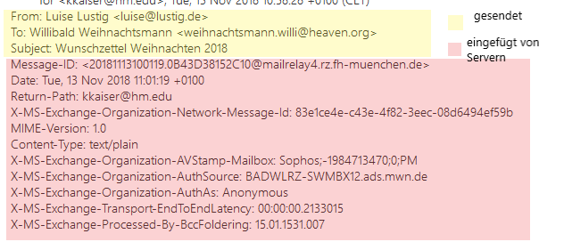

|  |  |
| --- | --- |
| **Bedeutung der Headereinträge** | |
| From | Sender der Mail |
| To | Empfänger der Mail |
| Subject | Betreff |
| Message-ID | Individuelle ID dieser Nachricht |
| Date | Datum im Format Tag Monat Jahr |
| Return-Path | Wenn eine Mail nicht zugestellt werden konnte, wird sie an diese Adresse weitergeleitet. |
| X-MS-Exchange-Organization-Network-Message-ID |  |
| MIME-Version | Version des MIME-Standards |
| Content-Type | Format des Inhalts |
| X-Header: inoffizielle Header | |
| X-MS-Exchange-Organization-AV-Stamp-Mailbox | zuletzt geändert |
| X-MS-Exchange-Organization-AuthAs | Authentifizierung |
| X-MS-Exchange- Transport-EndToEndLatency | Ende-zu-Ende-Verzögerung |
| X-MS-Exchange-Processed-By-Bcc-Foldering | Nachrichten, bei denen man in den BCC gesetzt wurde, werden in den richtigen Ordner verschoben |